ЕВРАЗИЙСКИЙ СОВЕТ ПО СТАНДАРТИЗАЦИИ, МЕТРОЛОГИИ И СЕРТИФИКАЦИИ
(ЕАСС)

EURO-ASIAN COUNCIL FOR STANDARDIZATION, METROLOGY AND CERTIFICATION
(ЕАSC)

 | МЕЖГОСУДАРСТВЕННЫЙ  СТАНДАРТ | ГОСТ ISO/TS  17929 –  (проект, KZ, первая редакция)

БИОМЕХАНИЧЕСКИЕ ВОЗДЕЙСТВИЯ НА ПАССАЖИРОВ АТТРАКЦИОНОВ

ISO/TS 17929:2014, IDT)

Настоящий проект стандарта
не подлежит применению до его принятия

Минск
Евразийский совет по стандартизации, метрологии и сертификации
(Госстандарт)

Предисловие

Евразийский Совет по стандартизации, метрологии и сертификации (ЕАСС) представляет собой региональное объединение национальных органов по стандартизации государств, входящих в Содружество Независимых Государств. В дальнейшем возможно вступление в ЕАСС национальных органов по стандартизации других государств.
Цели, основные принципы и основной порядок проведения работ по межгосударственной стандартизации установлены ГОСТ 1.0-2015 «Межгосударственная система стандартизации. Основные положения», ГОСТ 1.2-2015 «Межгосударственная система стандартизации. Стандарты межгосударственные, правила и рекомендации по межгосударственной стандартизации. Правила разработки, принятия, обновления и отмены».

Сведения о стандарте
1 ПОДГОТОВЛЕН И ВНЕСЕН Товариществом с ограниченной ответственностью «Management System Astana»

2 ПРИНЯТ Межгосударственным советом по стандартизации, метрологии и сертификации (протокол №___ от _______)

За принятие стандарта проголосовали:

Краткое наименование страны по МК (ИСО 3166) 004-97 | Код страны по МК (ИСО 3166) 004-97 | Сокращенное наименование национального органа по стандартизации (по управлению строительством)
3 Настоящий стандарт является идентичным по отношению к международному стандарту ISO/TS 17929:2014 «Биомеханические воздействия на пассажиров аттракционов» (Biomechanical effects on amusement ride passengers) и представляет собой его аутентичный перевод.

Степень соответствия – идентичная (IDT).

4 ВВЕДЕН ВПЕРВЫЕ

«Информация о введении в действие (прекращении действия) настоящего стандарта и изменений к нему на территории указанных выше государств публикуется в указателях национальных (государственных) стандартов, издаваемых в этих государствах.
Информация об изменениях к настоящему стандарту публикуется в указателе (каталоге) «Межгосударственные стандарты», а текст этих изменений - в информационных указателях «Межгосударственные стандарты». В случае пересмотра или отмены настоящего стандарта соответствующая информация будет опубликована в информационном указателе «Межгосударственные стандарты».

Содержание

Предисловие…………………………………………………………………………… | II
Введение………………………………………………………………........................ | IV
1 Область применения ………………………………………………...................... | 1
2 Нормативные ссылки ……………………………………………………………… | 1
3 Термины и определения …………………………………………....................... | 1
4 Степени потенциальных биомеханических рисков аттракционов…………. | 2
5 Меры по устранению или снижению опасности из-за биомеханических эффектов ………………………………………………………………………………. | 4
6 Воздействие ускорений на пассажиров ………………………………………... | 6
7 Зоны потенциальных биомеханических рисков в границах недоступных для пассажиров при анализе рисков движения и неожиданных торможений…………………………………………………………………................ | 6
Приложение А (информативное) Рекомендуемые пределы ускорения…... | 8
Приложение В (информативное) Опасность пребывания пассажиров в перевернутом положении в чрезвычайных ситуациях ………………………… | 13
Приложение C (информативное) Использование аттракционов с учетом состояния здоровья или самочувствия пассажиров — Приложение D (информативное) Предупреждающие знаки для информирования пассажиров………………………………………. | 15
Библиография ………………………………………………………… | 18

Введение

Большинство средств, используемых для пассажирских перевозок, например, автомобили, транспортные системы, лифты, канатные дороги и другие схожие устройства, специально разработаны с учетом уменьшения биомеханических воздействий на пассажиров. Аттракционы отличаются тем, что биомеханические воздействия преднамеренно создаются в них для развлечения людей за счет стимулирования их сенсорной системы.
Таким образом, в аттракционах могут возникать кроме механических, электрических и других опасностей существенные биомеханические опасности для пассажиров.
Пассажиры, перемещаемые аттракционами, подвергаются воздействию инерционных сил. Величина, направление, продолжительность воздействия и скорость изменения этих сил могут создавать риски, которые нужно минимизировать. Риски могут увеличиваться применением развлекательных эффектов.
В соответствии с данной технической спецификацией, проектирование аттракционов совместно с ГОСТ ISO 17842, минимизирует любые риски, связанные с биомеханическими воздействиями.
В случае необходимости, по соображениям безопасности пассажиров, также следует учитывать их вес, рост и возраст.
Кроме того, в процессе катания на аттракционах у пассажиров может ухудшиться состояние здоровья или их самочувствие, а также есть вероятность получить травму не связанной с неисправностью аттракциона, а из-за индивидуального состояния здоровья пассажира.
Предупреждение посетителей разработчиком, производителем или оператором перед входом на аттракцион, ознакомление с запретами, учитывающими их состояния здоровья (см. приложение D), способствуют ограничению правовой ответственности за возможное нанесение вреда пассажирам со слабым здоровьем.

МЕЖГОСУДАРСТВЕННЫЙ СТАНДАРТ

____________________________________________________________
БИОМЕХАНИЧЕСКИЕ ВОЗДЕЙСТВИЯ НА ПАССАЖИРОВ АТТРАКЦИОНОВ

Biomechanical effects on amusement ride passengers

____________________________________________________________________________
Дата введения_________
1 Область применения

Настоящий стандарт устанавливает требования безопасности пассажиров аттракционов, на основе международного опыта производства, накопленного за десятилетия до ее публикации и эксплуатации подобных конструкций во всем мире.
Настоящий стандарт устанавливает требования, которые позволяют выявить потенциальные опасности и классификацию биомеханических воздействий, включая информацию о рекомендуемом предельном ускорении, скорости их появления, а также продолжительности для того, чтобы обеспечить приемлемую степень биомеханических рисков на стадии проектирования аттракциона. Во время разработки эксплуатационных процедур необходимо учитывать биомеханические риски, а также информацию посетителям об использовании ограничений на аттракционе.
Настоящий стандарт дает рекомендации по поводу ограничений использования аттракционов в соответствии с самочувствием и состоянием здоровья пассажиров. Она также определяет рост тела пассажиров от 1,20 м. до 2,0 м. для анализа рисков при движениях аттракционов. Указанные размеры тел могут быть приняты во внимание при проектировании удерживающих устройств и ограничений.
Настоящий стандарт не распространяется на устройства, применяемые в цирке, театре, в спорте, или других устройствах, предназначенных для использования только специально обученными людьми. Тем не менее, она может быть использована в оформлении любых схожих структур или средств, используемых для пассажирских перевозок, даже если устройства не упоминаются ранее.
Настоящий стандарт не распространяется на аттракционы, введенные в эксплуатацию до даты вступления ее публикации в силу.

2 Нормативные ссылки

В настоящем стандарте использованы ссылки на следующие межгосударственные стандарты:
ISO 17842 (all parts), Safety of amusement rides and amusement devices (Безопасность аттракционов и оборудования для развлечений (все части ISO 17842))

3 Термины и определения

В настоящем стандарте применены следующие термины с соответствующими определениями:
3.1 аттракцион (amusement ride): Оборудование, которое предназначено для развлечения пассажиров во время движения, включая биомеханические воздействия.
3.2 биомеханическое воздействие (biomechanical effects): Воздействие на пассажиров сил, связанных с их перемещением.
3.3 степень потенциального биомеханического риска (degree of potential biomechanical risk): Вероятность причинения пассажиру (пассажирам) вреда в результате биомеханических воздействий различной степени с учетом возможной тяжести последствий.
3.4 развлекательное воздействие. психоэмоциональное воздействие (entertaining effect. Psycho-emotional effect): Действия на органы чувств человека, связанные с использованием визуальных эффектов: освещение, темнота, огонь, вода, ветер, звуки, запахи и т.д., которые нацелены на развлечение людей.
3.5 ограждение (fence): Сооружение, предназначенное для ограничения или предотвращения перемещения через/за границы аттракциона.
3.6 высокая степень потенциального биомеханического риска RB-1 (high potential biomechanical risk degree): Вероятность причинения пассажиру (пассажирам) вреда, создающего угрозу для его (их) жизни, в результате биомеханических воздействий.
3.7 низкая степень потенциального биомеханического риска RB-3 (low potential biomechanical risk degree): Вероятность причинения вреда с временной потерей трудоспособности пассажира (пассажиров) в результате биомеханических воздействий.
3.8 средняя степень потенциального биомеханического риска RB-2 (medium potential biomechanical risk degree): Вероятность причинения пассажиру (пассажирам) тяжкого вреда здоровью в результате биомеханических воздействий.
3.9 зоны рисков при перемещениях (motion risk envelope): Зоны вокруг тел перемещаемых пассажиров, при попадании в которые объектов конструкций или посторонних предметов пассажирам может быть причинен вред различной степени тяжести.
3.10 ничтожная степень потенциального биомеханического риска RB-4 (negligible potential biomechanical risk degree): Вероятность причинения вреда без какой-либо формы нетрудоспособности пассажира (пассажиров) в результате биомеханических воздействий.
3.11 удерживающие устройства (passenger containment): Элементы защиты аттракциона (например, сиденья, ножные колодцы, поручни и фиксирующие устройства), которые предназначены для предотвращения перемещения пассажиров за пределы контура безопасности в результате биомеханических воздействий или действия сил, возникающих при пользовании аттракциона, или из-за поведения пассажира.
3.12 скорость нарастания величины ускорений (rate of onset of acceleration): Величина, характеризующая скорость роста ускорения в заданном интервале времени (третья производная движения во времени).
3.13 фиксирующее устройство (restraint): Устройство, предназначенное для удерживания, ограничения перемещений и (или) сохранения заданной позы тела пассажира для безопасного восприятия пассажиром (пассажирами) ускорения на аттракционе.
3.14 ограничение пользования (use limitation): Ограничение к доступу пользования аттракционами для пассажиров с отклонениями здоровья или в связи с ограничением по росту, весу, а также при плохом самочувствии.

4 Степени потенциальных биомеханических рисков аттракционов

Во время движения на аттракционе, соответствующие потенциальные риски причинения вреда здоровью, могут существовать в зависимости от высоты потенциального падения, значения скоростей и ускорений, угла наклона сидения или переворота. Поэтому должны быть приняты меры по сокращению или устранению рисков относительно типов и степеней биомеханических воздействий, действующих на пассажиров. Для того чтобы проанализировать риски и возможные последствия аварий, важно учитывать, насколько люди подвержены биомеханическим воздействиям и частоте подобных воздействий. Биомеханические воздействия от аттракционов не всегда подходят для людей с проблемами со здоровьем или с самочувствием на тот период времени, и поэтому необходимо предупредить людей о том, каким экстремальным может быть аттракцион и о любых ограничениях на использование.
Виды травм в зависимости от причиненной тяжести человеческому организму могут включать, но не ограничиваться:
а) черепно-мозговая травма (ЧМТ),
б) сосудистые повреждения из-за переворота и кувырков,
в) аритмия сердца из-за стресса и/или ускорения действий,
д) тяжелые травмы внутренних органов в результате удара,
е) травмы опорно-двигательного аппарата под воздействием высоких ускорений,
е) потеря сознания из-за ускорения.
Если меры безопасности являются не достаточными, любые биомеханические последствия со значением RB-1 могут нанести катастрофический вред здоровью или жизни людей, эти последствия могут, например, включать в себя падение с высоты более 8 м; наезда на препятствие со скоростью выше 20 м/с; выпадение незащищенного ограничителями пассажира из пассажирского модуля; падение незащищенного ограничителями пассажира головой вперед или переворот пассажирского модуля или сиденья с высоты более чем 3 м.
Аналогичным образом:
- любые биомеханические последствия со значением RB-2, могут причинить существенный вред здоровью, в том числе тяжелую травму или инвалидность.
-любые биомеханические последствия со значением RB-3 могут нанести вред здоровью, например, временное расстройство.
Следует отметить, что, если меры безопасности недостаточны и случаются какие-либо неблагоприятные события или ситуации, увеличение биомеханических последствий может повлечь за собой высокий риск, требующий их анализа. Идентификация типов и значений воздействий и степени потенциальных биомеханических рисков производится с использованием таблицы 1.
Рис.1 А), 1 B) и 1C) иллюстрируют типы наклона пассажирского сидения.

Таблица 1 – Виды и величины воздействий на пассажиров и степени потенциальных биомеханических рисков
Типы  биомеханических воздействий | Обозначение | Степени потенциальных биомеханических рисков
Типы  биомеханических воздействий | Обозначение | RB-1 | RB-2 | RB-3 | RB-4*¹
Типы  биомеханических воздействий | Обозначение | Величины биомеханических воздействий
Типы  биомеханических воздействий | Обозначение | высокая | средняя | низкая | ничтожная
Подъем или спуск с высоты* | H, м | H > 8 | 2 < H ≤ 8 | 0,4 < H ≤ 2 | H ≤ 0,4
Перемещение со скоростью | V, м/сек | V > 20 | 10 < V ≤ 20 | 3 < V ≤ 10 | V ≤ 3
Подъем или спуск в кресле с наклоном:  «вперед» (см. рисунок 1)  «назад» (см. рисунок 2)  «набок» (см. рисунок 3) | H, м  α, град.  β, град.  γ, град. | Н≥3  135<α≤180  135<β≤180  120≤γ≤180 | 2≤Н<3  45<α≤135  105<β≤135  60≤γ≤120 | 0,4<Н≤2  10<α≤45  95<β≤105  30<γ≤60 | Н <0,4
*Степени биомеханических рисков обоснованы статистическими данными последствий полученных травм при падении людей с высоты.
a) Наклон вперед
Рисунок 1 - Степени потенциальных биомеханических рисков в зависимости от высоты и/или наклона для незафиксированного пассажира в кресле (продолжение)

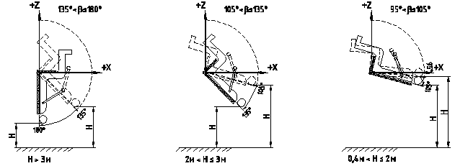
b) Наклон назад
c) Наклон набок

Рисунок 1 - Степени потенциальных биомеханических рисков в зависимости от высоты и/или наклона для незафиксированного пассажира в кресле

5 Меры по устранению или снижению опасности из-за биомеханических эффектов

Анализ биомеханических рисков и их классификации для аттракционов концентрирует внимание персонала организующих и обслуживающих аттракционы, на элементах и параметрах, наиболее важных для безопасности аттракционов.
Биомеханические риски, связанные с типами воздействий, перечисленных ниже, должны быть устранены или уменьшены. Необходимость сокращения зависит от анализа рисков и осуществлены с помощью следующих основных методов в соответствии с ISO 17842-1:
- если пассажиры находятся на высоте более 2 м, должны быть обеспечены надежные конструкции для перемещения и ограждения с учетом воздействия ветра, а также соответствующие лифты и подъемники;
- если пассажиры перемещаются на высокой скорости (более 3 м/с), для предотвращения падения или возможного выпадения пассажиров должны быть предусмотрены соответствующие устройства удержания с учетом воздействия инерции, также должны быть приняты меры для устранения препятствий, которые могут причинить вред, попадая в соответствующие зоны движения пассажиров;
- если пассажиры перемещаются с высокой скоростью, сравнимой с допустимыми пределами для каждой оси тела пассажира, должны быть предусмотрены меры ограничений, в целях благополучного переноса ускорения и устранения риска выпадения пассажиров при ускорениях (в том числе при нормальном и экстренном торможении);
- если сидения или пассажирские модули перевернулись и есть вероятность выпадения пассажиров, должны быть предусмотрены соответствующее удерживающие устройства.
Удерживающие устройства пассажиров могут включать в себя ограничения, как составляющие части системы удерживания. На Рисунке 2 приведен пример типа управления с помощью удерживающего устройства с пассажиром с геометрией границ раздела.
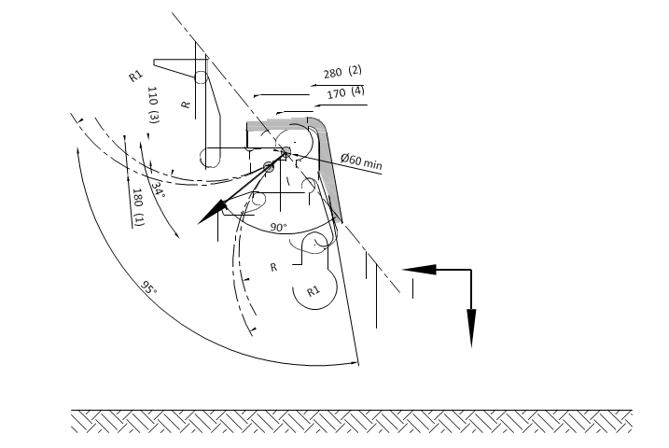
Ключевые слова:
1) наибольший диаметр бедра (самая высокая точка поверхности бедра выше поверхности сидения) (измерение 27, [8])
2) высота тела, сидения – горизонтальное расстояние между спинкой сиденья и передним выступом тела (измерение 36, [8])
3) наибольший диаметр бедра по антропометрическим данным с высотой в 1200 мм (сокращение измерения 27, [8])
4) горизонтальное расстояние между спинкой сиденья и передним выступом тела по антропометрическим данным с высотой в 1200 мм (сокращение измерения 36, [8])

Рисунок 2 - Пример размера и положения ограничительной решетки для удержания пассажиров при аварийном перевороте

Полная система устройств удержания пассажиров должна быть спроектирована и подтверждена эргономической проверкой.
При положении пассажира в перевернутом состоянии могут быть разработаны другие системы удержания пассажиров.
Данные виды положения применяются к пассажирам с ростом от 1,20 м до 2,0 м.
Для того чтобы принять необходимые проектные и организационные меры безопасности для минимизации рисков аттракционов, опыт проектировщиков, производителей и операторов должен быть в соответствии с уровнем сложности работы аттракционов и со степенью ее биомеханических рисков.
Устранение или снижение высокой степени биомеханических рисков осуществляется с использованием следующих мер безопасности:
- проектирование аттракционов в соответствии с требованиями стандартов ISO 17842-1;
- использование сидений и ограничительных систем, обеспечивающих постоянство позиции пассажира; безопасность позиции подтверждается математическим моделированием ускорений, действующих на пассажиров;
- ограничения ускорений, действующих на пассажиров с параметрами, указанными в настоящем стандарте;
- консультирование пассажиров от возможного вреда при использовании аттракционов в зависимости от их состояния здоровья. Предупреждения должны быть четкими и разборчивыми, а также должны быть размещены у входа на аттракцион, в том числе дублироваться на посадочной платформе.
Меры безопасности, принятые на стадии проектирования должны постоянно обновляться и проверяться на всех соответствующих этапах производства и эксплуатации аттракционов.

6 Воздействие ускорений на пассажиров

При разработке аттракционов, где пассажиры подвергаются воздействию ускорений, необходимо учитывать возможное неблагоприятное влияние ускорений на организм человека.
Проявления таких воздействий, приведены в приложении А.
В соответствии с приложением А содержит сводные диаграммы рекомендованных предельных ускорений для различных направлений их действий.

7 Зоны потенциальных биомеханических рисков в границах недоступных для пассажиров при анализе рисков движения и неожиданных торможений

Риск получения травмы для пассажиров во время катания является результатом потенциального проникновения препятствий в соответствующую зону вокруг пассажира. Размеры зон с учетом тяжести телесных повреждений зависят от антропометрических данных пассажиров, систем устройств удерживания и скорости относительного движения. Препятствия, такие как люди, животные и птицы, украшения, палатки, ветки деревьев и т. д. могут привести к травмам, поэтому необходимо предусматривать меры, согласно анализу рисков, для зон, которые должны быть расширены и окружены ограждением соответствующей территории или устранить все препятствия в соответствующем месте.
Величина границ во время перемещения пассажиров и другие размеры для незапланированных торможений показаны в приложении B.

Приложение А
(справочное)

Рекомендуемые пределы ускорения

  - Общие положения

Неблагоприятные влияния ускорений на организм человека могут проявляться следующим образом:
- смещением тела пассажира или его частей под действием сил инерции, столкновением с окружающими объектами и косвенными повреждениями;
- деформацией тканей и органов пассажира, приводящим к нарушениям кровообращения и нарушениям дыхания.
Риск травм и побочных эффектов, вызванных ускорениями, можно свести к минимуму при помощи нижеследующих мер:
- применение соответствующих средств защиты и удержания пассажиров;
- использование ограничителей для лиц с физическими недостатками или проблемами со здоровьем;
- применение Приложения А для ограничения ускорений, которым пассажиры подвергаются на аттракционах.
Ускорения, действующие на пассажиров при использовании аттракционов, должны быть ограничены до допустимого уровня. Нижеприведенные рекомендуемые значения ускорения обеспечивают безопасность здоровых пассажиров, но некоторые значения могут вызвать дискомфорт, например, укачивание.
Предельные значения приведены ниже. Для оценки разных направлений ускорений применяется система координат положения пассажира с ортогональными осями X, Y и Z, как показано на Рисунке А.1. Направление оси Z определено вдоль позвоночника (± 5° допуск).
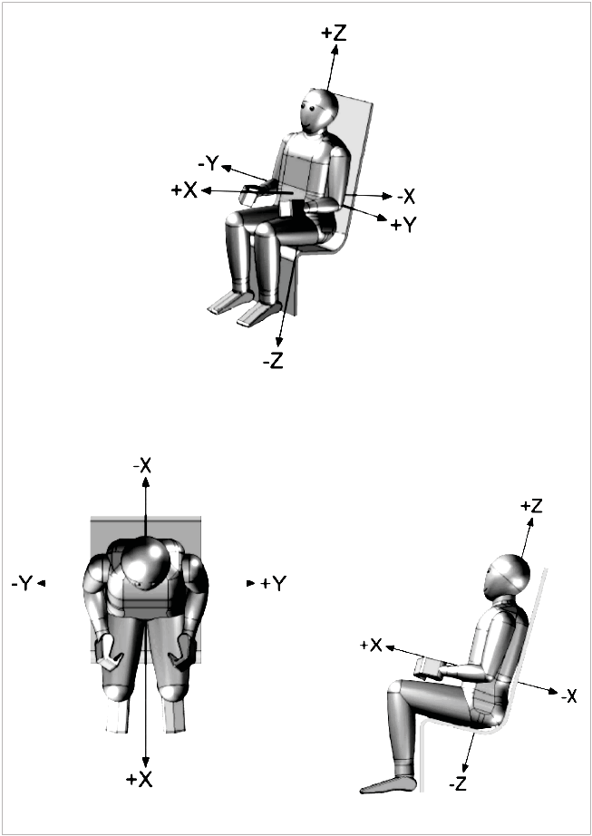

Рисунок А.1 — Система координат человеческого тела

  - Аттракционы

    - Общие положения
Все пассажирские кабины должны быть оборудованы специальными сиденьями (с учетом бокового движения, подкладочной ткани, подголовников и т. д.) и соответствующими удерживающими устройствами. Указанные значения неприменимы для лиц с нарушениями здоровья.
Измерения необходимо проводить согласно [30]. Полученные испытательные данные по Стандартизованной аттестации аттракционов (SARC) должны быть обработаны при помощи четырех-полюсного низкочастотного фильтра Баттерворта с частотой 5 Гц.
Контрольная точка для расчетных или измеряемых ускорений составляет 600 мм над уровнем сиденья транспортного средства
(Тест SARC-EN В [30], Глава 13).
На этапе проектирования рекомендуется снизить допустимые значения ускорения минимум на10 %.

    - Общие определения и ограничения
      - Ограничения/исключения влияющих воздействий
В настоящем стандарте не рассматриваются
-ускорения продолжительностью менее 200 м/сек.
-ограничения - для пассажиров ростом 1,20 м и выше.
-ускорения для пассажиров с ограниченными физическими возможностями; предполагается, что они допускают ускорения для всех типов пассажиров.
Установившиеся значения ускорений с длительностью от 40 сек до 90 сек действительны для ускорений, действующих в направлениях Х и У.
Настоящий стандарт не учитывает длительность воздействия для установившихся значений ускорения с длительностью более 40 сек в направлении Z.
      - Ускорения
Положительные направления ускорения (ax, ay, или az) определены на рисунках данного приложения для системы координат следующим образом:
— +az прижимает тело к сиденью вниз, описываемое как «глаза вниз»;
- −az поднимает тело с сиденья, описываемое как «глаза вверх»;
— +ay прижимает бок тела по направлению направо, описываемое как «глаза вправо»;
- −ay прижимает бок тела по направлению налево, описываемое как «глаза налево»;
— +ax прижимает тело к спинке сиденья, описываемое как «глаза в глаза»;
- −ax выводит тело из сиденья вперед, описываемое как «глаза на лбу».

    - Ускорение в направлении X
Для измеренных графиков ускорения по отношению к времени должны соблюдаться допустимые значения в направлении X согласно Рисунку А.2.
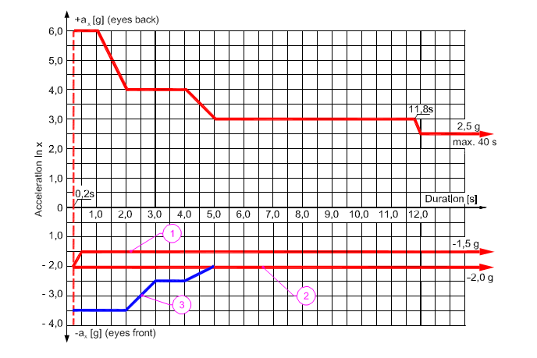
Ключевые слова
1 базовый случай
2 над фиксатором плеч
3 ограничитель в положении лежа

Рисунок А.2 - Пределы продолжительности времени для допустимых ускорений в направлении X (перпендикулярно к позвоночнику)

Общая продолжительность установившихся ускорений не должна превышать 40 сек.

Примечания
1 Базовый случай - это индивидуальный фиксатор тела.
2 Фиксатор над плечами минимизирует движение пассажира вперед.
3 Предельные значения через плечо увеличены до пределов положения лежа при условии, что скорость начала ускорения меньше 15 г/сек, и удерживающее устройство надлежащим образом заполнено подкладкой.
4 Фиксатор в положении лежа предполагает, что тело человека поддерживается соответствующим мягким удерживающим устройством.
5 Значения ускорения вдоль оси +x с амплитудой 4 г и более действительны для случая, когда пассажир находится в сиденье с подголовником.

    - Ускорение в направлении Y
Для измеренных графиков ускорения по отношению ко времени должны соблюдаться допустимые значения в направлении Y согласно Рисунку А.3.

Примечание - Пределы на Рисунке А.3 действительны для пассажира, чей таз и плечи зафиксированы удерживающим устройством.

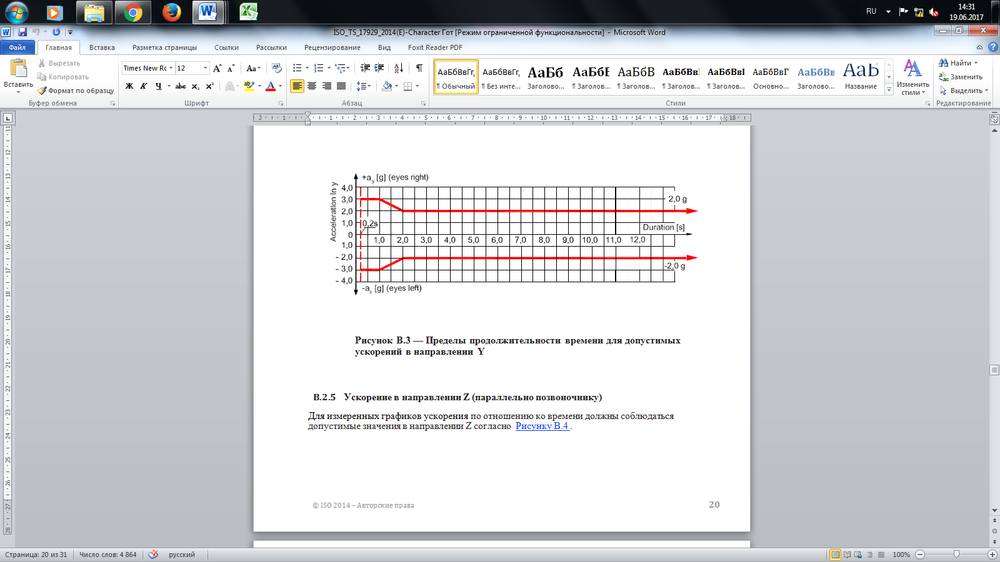

Рисунок А.3 — Пределы продолжительности времени для допустимых ускорений в направлении Y

    - Ускорение в направлении Z (параллельно позвоночнику)
Для измеренных графиков ускорения по отношению ко времени должны соблюдаться допустимые значения в направлении Z согласно Рисунку А.4.
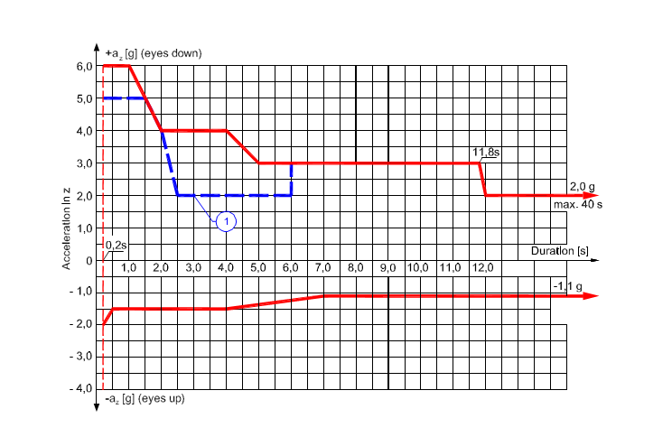
Ключевые слова
1 + Gz лимиты, если им предшествует 3 сек или более − Gz
Максимальная продолжительность +az (глаза вниз) = 2,0 г ограничена 40 секундами.

Рисунок А.4 — Пределы продолжительности времени для допустимых ускорений в направлении Z (перпендикулярно к позвоночнику)

    - Сочетания ускорений
Когда возникают одновременные или последовательные значения ускорения ax, ay, или az, сочетание должно быть проверено.
Исходя из предположения, что графики представляют собой совокупность эллиптических кривых, совместное влияние ускорений можно проверить на приемлемость при помощи формул (А.1) - (А.3) ниже:

(A.1)

(A.2)

(A.3)

Допустимые ускорения (adm ax, adm ay, или adm az) для выбранных длительностей должны браться из Рисунков А.2 – А.4.
В случаях, когда имеется сочетание ускорений, должны быть предусмотрены соответствующие удерживающие устройства для того, чтобы сохранить положение пассажира. Комбинированные ускорения менее 200 м/сек исключаются.
На рисунке А.5 показаны некоторые примеры допустимой комбинированной величины ускорений X, Y и Z. На графиках термины не подразделяются на adm ax, adm ay или adm az, а форма - эллипсоидная.

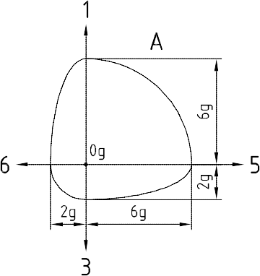
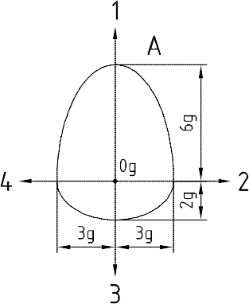
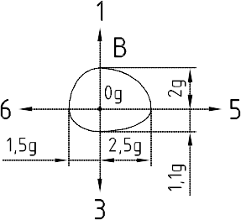
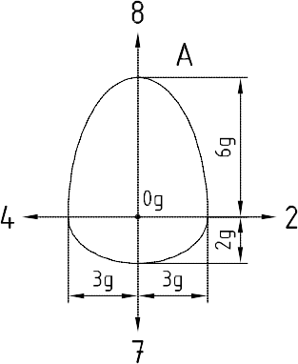
Ключевые слова
A комбинация для t = 0,2 сек B комбинация для t >12 сек
1 + az [g] (глаза вниз)
2 + ay [g] (глаза вправо)
3 − az [g] (глаза вверх)
4 − ay [g] (глаза влево)
5 + ax [g] (глаза внутри)
6 − ax [g] (глаза навыкат)
7 − ax [g] (глаза навыкат)
8 + ax [g] (глаза внутри)

Рисунок А.5 — Примеры допустимых комбинированных величин ускорений ах, ay, и az

Приложение B
(справочное)

Размеры тел пассажиров ростом от 1,20 м до 2,0 м для анализа рисков движения и неожиданных торможений

Размеры ограничений риска при движении рассчитаны на пассажиров ростом от 1,20 м до 2,0 м. Используется метод допустимого движения человеческого тела и конечностей, на основе значений 99-й процентили ростом от 1 900 мм до 2 000 мм (согласно [8]). Размер движения риска ограничений приведен в рисунках A. 1-А. 6.
Измерения показаны на рисунках, взятых из источников, перечисленных ниже.
Антропометрическая модель, приведенная на рисунках А. 1-А. 6 была достигнута путем расширения исходной модели с высотой 1 900 мм (99-й перцентиль, указанный в [8]) до 2 000 мм (99-й процентиль, согласно ISO 15534-3:2000, 1 944 мм)
(1) Угол поворота головы ([5], угол γ3, Рис. 1C), Таблица 1)
(2) Угол поворота голени ([5], угол γ6, рис. 1 в), Таблица 1)
(3) Наклон тела, до тех пор, пока не достигнет положения - максимальной высоты поднятия руки
(4) Поворот до касания к боковой стенке сиденья с высотой 200 мм
(5) Максимальная ширина тела (плеча) - горизонтальная ширина в плечах, измеренная по выступам дельтовидных мышц, со свободно висящими вниз руками (измерения 17, [8])
(6) Максимальное расстояние по горизонтали между дельтовидной мышцей, свободно свисающей левой руки и пальцами правой руки, вытянутыми в стороны (измерение 14, [8])
(7) Высота сидения - расстояние по вертикали от поверхности сидения до вершины (измерение 22, [8])
(8) Максимальное вертикальное расстояние между поверхностью сиденья и пальцев руки, вытянутых вверх (компиляция измерений других позиций, указана в [8])
(9) Диапазон вертикального движения плечевого сустава, о (экспериментальные данные)
(10) Угол поворота головы ([5], угол α3, рис. 1), Таблица 1)
(11) Вертикальное протягивание руки, стоя (измерение 21, [8])
(12) Рост (высота тела) (измерения 1, [8])
(13) Угол поворота стопы ([5], угол α8, рис. 1), Таблица 1)
(14) Максимальная высота тела (переднезаднее измерение), стоя - горизонтальное расстояние между вертикальными плоскостями проходящие через переднюю и заднюю выступающие части тела (измерение 18, [8])
(15) Вертикальная регулировка системы удержания пассажиров
(16) Угол поворота плечевого сустава ([5], угол β4, рис. 1 Б), Таблица 1)
(17) Расстояние между вытянутыми руками (измерение 13, [8])
(18) Угол поворота руки ([5], угол β1, рис. 1 Б), Таблица 1)
(19) Протягивание руки вперед (измерения 19, [8])
На рисунках A.1-А.6 показаны размеры ограничений риска при движении для пассажиров аттракционов.
Зона 1 — высокая степень зоны потенциального биомеханического риска (RB-1) при движении со скоростью V> 3 м/c - обязательная зона.
Зона 2 — средняя степень зоны потенциального биомеханического риска (RB-2), при скорости V> 3 м/с - обязательная зона; низкая степень зоны биомеханического риска (RB-3), при скорости V ≤ 3 м/с - рекомендуемая зона.
На рисунках A1-А6 приведены размеры движения риска ограничений для пассажиров аттракционов во время торможения.
Зона 1а — высокая степень зоны потенциального биомеханического риска во внештатном (аварийном) торможении (RB-2) - обязательная зона.
Зона 2а — низкая степень зоны потенциального биомеханического риска при резком торможении (RB-3) - рекомендуемая зона.

Приложение C

(справочное)

Опасность пребывания пассажиров в перевернутом положении в чрезвычайных ситуациях

Количество времени, в течение которого пассажиры находятся в перевернутом положении, должно быть ограничено.
Проектировщики аттракциона должны учитывать эту возможность при оценке проектных рисков и предпринимать шаги для их снижения путем постоянной оперативной готовности.

Приложение D

(справочное)

Использование аттракционов с учетом состояния здоровья или самочувствия пассажиров - Предупреждающие знаки для информирования пассажиров

Использование аттракционов рекомендуется только тем, кто чувствует себя хорошо. Во избежание возможных происшествий во время катания на аттракционах целесообразно отображать правила, рекомендации и советы по использованию на входе в каждый аттракцион.
Аттракционы могут причинить вред при некоторых отклонениях здоровья или самочувствия от нормы. Поэтому проектировщик или управляющий аттракционом может вводить ограничения на катание таким группам людей, как беременные женщины или люди с сердечно-сосудистыми заболеваниями, расстройствами опорно-двигательного аппарата и / или нейропсихическими расстройствами.
Карусели, качели и другие аттракционы, которые характеризуются многократным вращательным движением или оборотами, проблесковыми или мерцающими огнями и т. д. могут вызвать головокружение и тошноту, особенно у людей со слабыми вестибулярными системами, лиц, страдающих от физических изнурений или находящихся под воздействием алкоголя или наркотиков. Аттракционы, на которых пассажиры подвергаются воздействию высоких ускорений, могут нанести травмы людям, страдающим заболеваниями или расстройствами опорно-двигательного аппарата или сердечно-сосудистой системы, беременным женщинам или лицам, находящимся под воздействием алкоголя или наркотиков.
На аттракционах должны быть установлены соответствующие предупредительные знаки, предупреждающие пассажиров о потенциальном вреде.
Оператор аттракциона не всегда сможет определить состояние пассажира и не допустить его на катание на аттракционе. Соответствующие предупреждения, отображаемые на аттракционах, перекладывают на пассажира ответственность за пользование аттракционами при плохом здоровье или под воздействием алкоголя или наркотиков.
Аттракционы, которые не должны использоваться вышеуказанными группами, а также теми, у кого проблемы со здоровьем, или с плохим самочувствием, должны быть оснащены соответствующими предупредительными знаками. Эти предупреждения желательно отображать рядом с правилами поведения для пассажиров на аттракционах.
Примеры запрещающих знаков безопасности для беременных женщин и людей, находящихся под воздействием алкоголя, наркотиков или лекарств, показаны на Рисунках D.1 и D.2. Эти знаки все еще находились в процессе регистрации графического символа ISO во время публикации настоящем стандарте. Также могут быть разработаны другие знаки, но должны использоваться только зарегистрированные знаки и символы.

Примечание - См. Онлайн Браузинговую платформу ИСО (ISO Online Browsing Platform) (OBP) для сбора имеющихся зарегистрированных знаков и символов: https:/www.iso.org/obp/ui/ля проверки эффективности предлагаемых символов см. ISO 9186-1.



Рисунок D.1 — Аттракцион не предназначен для беременных женщин



Рисунок D.2 — Аттракцион не должен использоваться под воздействием алкоголя, наркотиков или лекарств

Библиография

[1] Аэрокосмическая медицина (Проблемы безопасности авиации). ред. Гюрджиан A.A. Москва, 1975 г.
[2] Анализ расчетных диаграмм допустимых нагрузок, действующих на пассажира аттракциона «Волшебный конь», и отчет о соответствии ОСТ и биомеханических и физиологических / гигиенических требований к аттракциону «Роликовая подставка». Москва, 1990 г.
[3] Анализ коэффициента травматизма в отношении падения людей с высоты в чрезвычайных ситуациях. Технический отчет РААПА, Москва 2011 г.
[4] Берер А.С. Проблемы ускорений в космической физиологии. Космическая биология и медицина 1967г. Nº1 [5] DIN 334081:2008, Шаблоны тела - Часть 1: Для сидений всех видов
[6] Годлевска М.А. Старение изменений механических свойств мозговых артерий (экспериментальные данные) / Биомеханика / Известия Рижского института травматологии и ортопедии. is. XIII, 1975 г.
[7] Эрнстинг Дж. Эд. Авиационная медицина / Физиология и человеческий фактор/Лондон. 1978 г.
[8] ГОСТ 12.2.049-80 «Система стандартов безопасности труда. Промышленное оборудование. Общие эргономические требования».
[9] ГОСТ Р 53130-2008 «Безопасность аттракционов. Общие требования».
[10] IEC 60812(2006) Analysis techniques for system reliability - Procedure for failure mode and effects analysis (FMEA) (Методы анализа надежности системы — Процедура анализа типов характера и последствий отказов (FMEA).
[11] Котовская А.Р., Виль-Вильямс И.Ф., Лукьянюк В.Ю. Стойкость к перегрузкам + Gz лицами разного возраста, не занятых в авиации. Космическая биология и медицина. 1986 г. № 4. стр.25
[12] Лукьянюк В.Ю. Допуск к G-нагрузке (+Gz) для лиц от 41 до 58 лет. Космическая биология и медицина. 1984 г. Nº 5. стр.18.
[13] Рабинович Б.А. Безопасность человека при ускорении (биомеханический анализ). M. 2007 г.
[14] Отчет № 245-87-89 с результатами предварительной полномасштабной аттестации аттракциона «Американские горки» .1989 г.
[15] Отчет № 246-87-89 с результатами полномасштабной физиологической и гигиенической аттестации аттракциона «Американские горки». 1989 г.
[16] Отчет с результатами физиологических исследований на центрифуге для стойкости к g-нагрузкам, присущим аттракциону «Американские горки». 1989 г.
[17] Научно-технический отчет. Биомеханическая и физиологическая / гигиеническая оценка воздействия, связанного с использованием аттракциона «Американские горки». В.А.Аляпин и др., Москва 1989 г.
[18] Сергеев А.А. Физиологический механизм ускоряющего действия
[19] Официальный отчет о допустимых перегрузках в направлении «голова-таз» или «таз-к-голове», предназначенных для включения в проект стандарта ИСО «Биомеханические воздействия для пассажиров аттракционов», проф. Р.А. Вартбаронов 10.01.2013 г.
[20] Столл A.M. Человеческая терпимость к положительному G, определяемая физиологическими конечными точками. J.Av. Med. 1956 г., 27 (4) стр. 356
[21] Суворов П.М. Влияние возраста, рода занятий и физической подготовки на переносимость человеком долговременных перегрузок. Космическая биология и медицина. 1968 г. № 6. стр. 62.
[22] Васильев П.В., Котовская А.Р. Длительные линейные и радиальные ускорения. Основы космической биологии и медицины 1975 г. том 2. Книга 1, стр.117
[23] Дополнение № 1 к Официальному отчету [19], проф. Р.А. Вартабаронов 22.01.2013 г.
[24] Всемирная организация здравоохранения (ВОЗ): Глобальная база данных по индексу массы тела
[25] Котовская А.Р., Вартбаронов Р.А. Длительные линейные ускорения. Человек в космическом полете. (Космическая биология и медицина). М.: Наука, 1997 г., том III, книга 2, глава 13, стр.10-67.
[26] Вартбаронов Р.А. и другие. Терпимость спортсменов к пилотажным перегрузкам на самолетах Су-26. Аэрокосмическая и экологическая медицина 1993 г. № 5-6
[27] Волошин В.Г. и другие. Характеристика перегрузок в спорте, при высшем пилотаже. Космическая биология и аэрокосмическая медицина. 1985 г., № 5; 1988 г., № 5.
[28] Петрухин В.Г., Маркарян С.С. «Патоморфологические изменения при радиальных ускорениях, действующих в направлении «голова-ноги». Проблемы космической биологии и медицины» M. Наука, 1967 г.
[29] Рабинович Б.А. «О возможных причинах головной боли при многократных поездках на американских горках. Парки и клубы» 2000 г., № 1.
[30] ASTM F2137 Standard Practice for Measuring the Dynamic Characteristics of Amusement Rides and Devices (Стандартная практика для измерения динамических характеристик развлекательных аттракционов и устройств).
[31] ISO 2631-4 Mechanical vibration and shock -- Evaluation of human exposure to whole-body vibration - Part 4: Guidelines for the evaluation of the effects of vibration and rotational motion on passenger and crew comfort in fixed-guideway transport systems (Механические вибрации и ударные воздействия - Оценка воздействия вибрации всего тела на человека. Часть 4. Руководящие принципы оценки воздействия вибрации и вращательного движения на комфорт пассажиров и экипажа в транспортных системах с неподвижными направляющими).
[32] ISO 9186-1 Graphical symbols -- Test methods - Part 1: Method for testing comprehensibility (Графические символы - Методы испытаний - Часть1: Метод проверки постижимости).
[33] ISO 12100 Safety of machinery -- General principles for design - Risk assessment and risk reduction (Безопасность машин - Общие принципы проектирования - Оценка риска и снижение риска).
[34] ISO 15534-3 Ergonomic design for the safety of machinery - Part 3: Anthropometric data (Эргономическая конструкция для безопасности машин - Часть 3: Антропометрические данные).
[35] ISO/TR 7250-2 Basic human body measurements for technological design - Part 2: Statistical summaries of body measurements from national populations (Основные измерения человеческого тела для технологического проектирования - Часть 2: Статистическое сводка измерений тела от национального населения).

Приложение ДА
(справочное)

Сведения о соответствии ссылочных международных стандартов
ссылочным межгосударственным стандартам

Обозначение ссылочного международного стандарта | Степень соответствия | Обозначение и наименование соответствующего межгосударственного стандарта
ISO 17842 (all parts) - Safety of amusement rides and amusement devices | IDT | ГОСТ ISO 17842-1* «Безопасность развлекательных аттракционов и оборудования. Часть 1. Проектирование и производство»  ГОСТ ISO 17842-2* «Безопасность развлекательных аттракционов и оборудования. Часть 2. Эксплуатация и применение»
* в разработке
_____________________________________________________________________
УДК 688.775.006.354 IDT МКС 97.200.40

Ключевые слова: аттракционы, безопасность аттракционов, биомеханическое воздействие, игровые площадки, безопасность пассажиров
______________________________________________________________________

Разработчик: Товарищество с ограниченной ответственностью «Management system Astana»

Директор Д. Нурбеков

Консультант А. Сагимбекова

